**Web turística para Huila**

**REUNIÓN SEMANAL DE SCRUM**

**ACTA No. 01**

**17/08/2022, 09 pm**

**SPRINT No. __1_ SEMANA No. __1_**

**ORDEN DEL DÍA**

1. Acuerdos sobre dinámica de trabajo

1. Seguimiento a tareas
2. Creación del espacio de trabajo en trello

1. Dificultades presentadas (Informe de retrospectiva)

1. Varios

**DESARROLLO DEL ORDEN DEL DÍA**

**1.** Trabajar en forma virtual por medio de meet, realizar reuniones semanales….

**2.** Ver en la plataforma Trello

**3.** Se crea el espacio de trabajo en trello

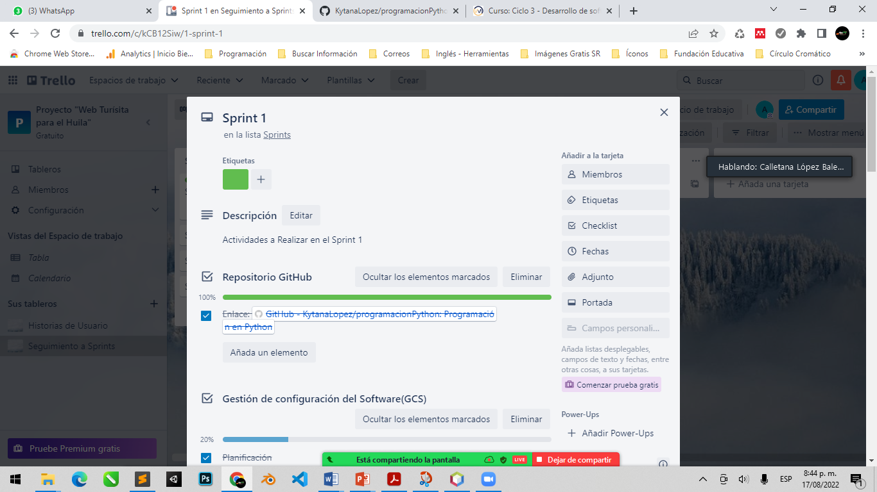

**4.** Contactar a los tripulantes Fulanito de tal, quien se le asignó el rol de tal…

**COMPROMISOS**

|  |  |  |
| --- | --- | --- |
| **COMPROMISO** | **RESPONSABLE** | **FECHA** |
| Crear Git | Calletana López | 21/08/2022 |
| Actualizar el trello | Juan Martinez | 21/08/2022 |
| Configuración de repositorio (github) | Pedro Perez | 21/08/2022 |
|  |  |  |
|  |  |  |

**ASISTENTES**

Calletana López (Gestor de Proyecto) --- Líder – Subir todo a plataforma y a trello…

Estudiante 2 (Gestor de base de datos)---

Estudiante 3 (Desarrollador FrontEnd)---

Estudiante 4 (Desarrollador BackEnd)---

Estudiante 5 (Tester)----

**Web turística para Huila**

**REUNIÓN SEMANAL DE SCRUM**

**ACTA No. 02**

**21/08/2022, 09 pm**

**SPRINT No. __1_ SEMANA No. __2_**

**ORDEN DEL DÍA**

1. Acuerdos sobre dinámica de trabajo

1. Seguimiento a tareas
2. Modelo MVC
3. Mockup o prototipo inicial del GUI

1. Dificultades presentadas(Informe de retrospectiva)

1. Varios

**DESARROLLO DEL ORDEN DEL DÍA**

**1.** Trabajar en forma virtual por medio de meet, realizar reuniones semanales….

**2.** Ver en la plataforma Trello

**3.** Se creó el diagrama de clases



**4.** MVC

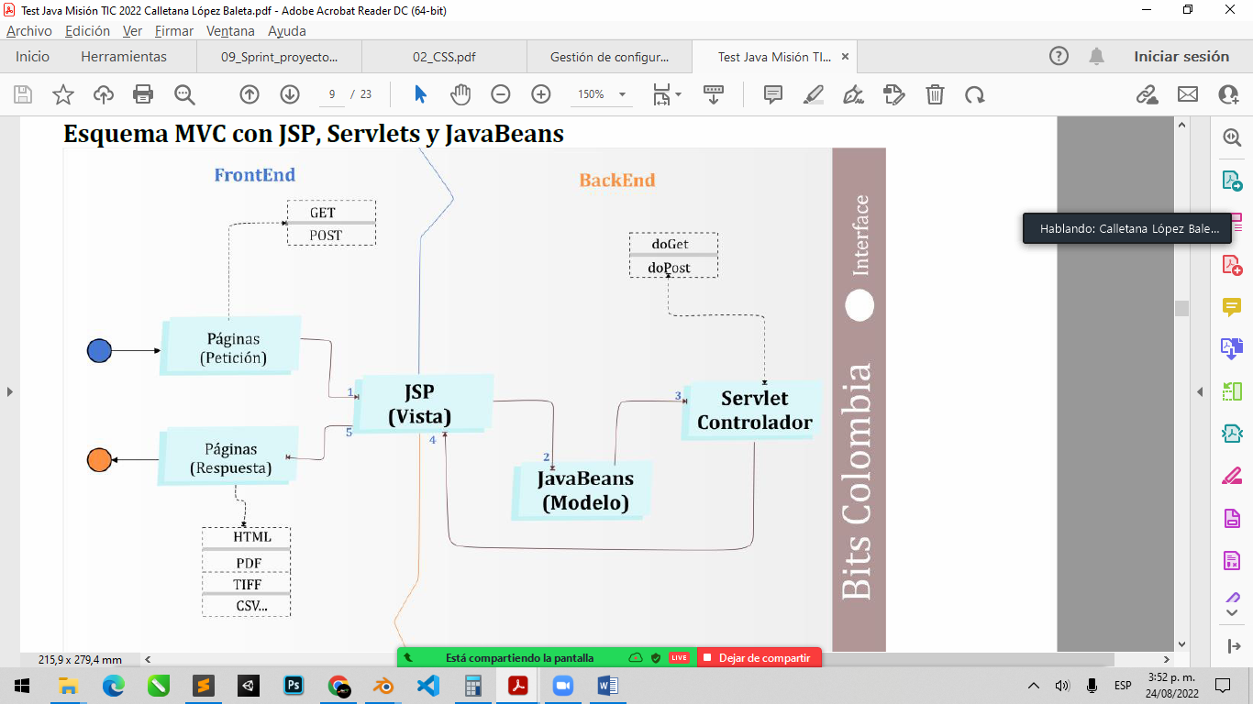

**5.** Mockup o prototipo inicial

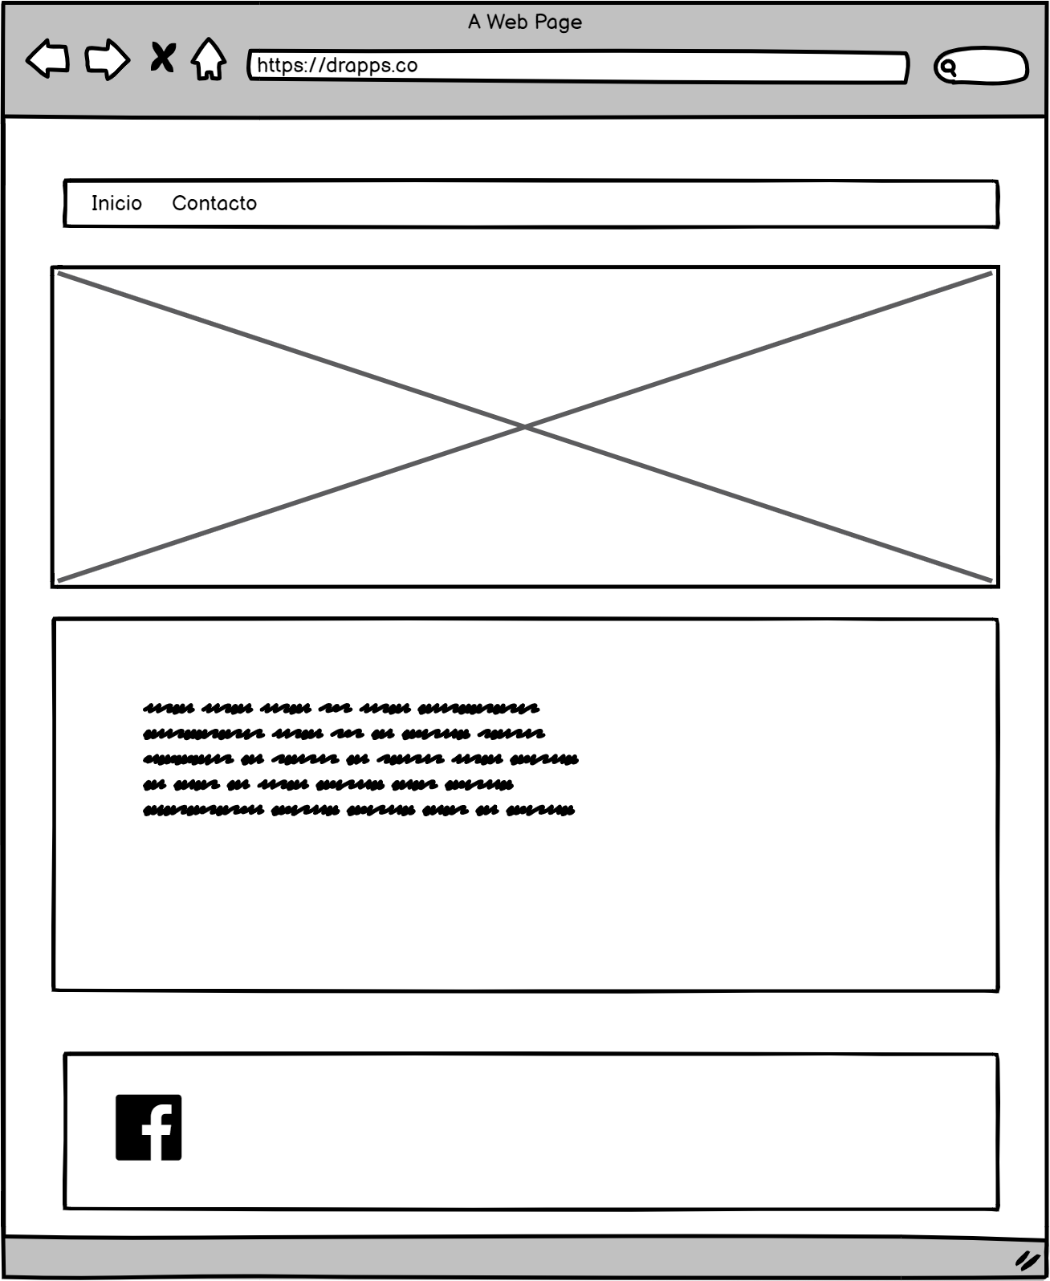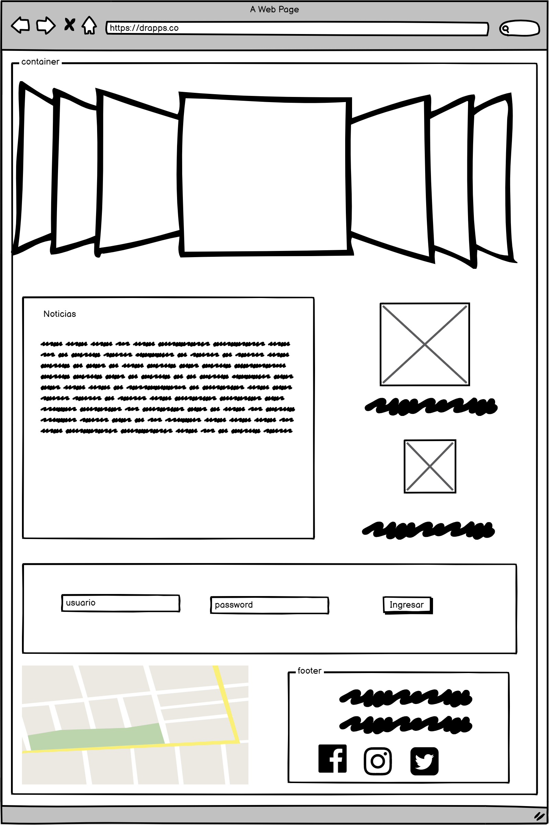

1. Informe de retrospectiva

No se pudo llegar a un acuerdo sobre los colores de la GUI, Contactar a los tripulantes Fulanito de tal, quien se le asignó el rol de tal…

**COMPROMISOS**

|  |  |  |
| --- | --- | --- |
| **COMPROMISO** | **RESPONSABLE** | **FECHA** |
| Crear la BD con base en el modelo entidad relación | Calletana López | 21/08/2022 |
| Actualizar el trello | Juan Martinez | 21/08/2022 |
| Configuración de repositorio (github) | Pedro Perez | 21/08/2022 |
|  |  |  |
|  |  |  |

**ASISTENTES**

Calletana López (Gestor de Proyecto) --- Líder – Subir todo a plataforma y a trello…

Estudiante 2 (Gestor de base de datos)---

Estudiante 3 (Desarrollador FrontEnd)---

Estudiante 4 (Desarrollador BackEnd)---

Estudiante 5 (Tester)----

Primer Sprint 4 actas (semanas 1 – 4) …. Ojo debe incluir el informe en todas las actas de retrospectiva

Segundo Sprint 2 actas (semana 5 y 6)

Tercer Sprint 1 acta (semana 6)

Cuarto Sprint 1 acta (semana 7)

Este documento sólo lo sube a plataforma el líder o gestor del proyecto…